ИСПОЛЬЗОВАНИЕ МОДУЛЯЦИОННОЙ ДИФФЕРЕНЦИАЛЬНО-СКАНИРУЮЩЕЙ КАЛОРИМЕТРИИ В МЕХАНОХИМИИ
А.И. Малкин, М.Р. Киселев, В.А. Клюев, Н.Н. Лознецова, Д.А. Попов, Ю.П. Топоров
Институт физической химии и электрохимии им. А.Н. Фрумкина РАН
Россия, 119071, Москва, Ленинский проспект, 31стр. 4
E-mail: yupt@rambler.ru

Известно [1], что использование метода ДСК в режиме модуляции позволяет разделять тепловой поток, затрачиваемый на нагрев образца (т.е теплоёмкость С_{р}) на две составляющие: термодинамическую (обратимую С _{обр} ), идущую на нагрев той части материала, которая находится в состоянии, близком к равновесному, и кинетическую (необратимую- С_{необр}), идущую на нагрев той части материала, которая находится в состоянии отличном от равновесного и способна к кинетическим процессам при нагреве. Поэтому измеряемая методом МДСК удельная теплоемкость может быть представлена как сумма двух компонент

C_{p} = C_{обрат} + C_{необр.}

В случае материалов с нарушенной структурой кинетическая составляющая определяется затратой энергии на отжиг дефектов структуры.
В то же время также известно [2], что широко используемая в механохимии механоактивация материалов, изменяющая их физико-химические свойства, обусловлена созданием в объеме активируемого материала разного рода дефектов, концентрация которых определяет степень изменения свойств.
По этой причине метод МДСК, позволяющий фиксировать степень изменения дефектности по изменению соотношения C_{необр}/C_{обрат} в материале после активации, может оказаться весьма полезным методом оценки эффективности процесса механоактивации материалов.
Авторами метод МДСК был использован при исследовании механоактивации металлических порошков для подбора оптимальных режимов активации, обеспечивающих максимальную дефектность активируемого материала. Исследования проводились на дифференциально-сканирующем калориметре DSC Q-100 фирмы Intertech Corporation, позволявшем проводить измерения в модуляционном режиме. Исследуемым материалом являлись высокодисперсные промышленные порошки металлов, которые подвергались механоактивации в активаторе марки АГО-2У, представляющим собой шаровую планетарную мельницу с охлаждаемыми водой вертикально расположенными барабанами.
В качестве иллюстрации возможностей метода МДСК в механохимии и целесообразности его использования для оценки степени механоактивации материалов на рисунке 1 приведены снятые в модуляционном режиме кривые температурных зависимостей удельной теплоемкости C_{p} и её составляющих C_{обрат} и C_{необр} порошкообразного вольфрама (марки ПВН-1), после механоактивации продолжительностью 15 мин. С этой же целью в таблице 1 приведены значения (при 100 С) соотношения, C_{необр}/C_{p} того же порошка, подвергнутого механоактивации разной продолжительности, откуда видно, что максимальная дефектность материала, наблюдалась не при максимальной длительности обработки, а при 20 минутной обработке.

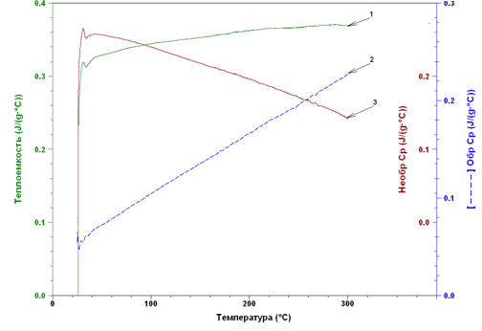
Рисунок 1 - Температурные зависимости теплоемкости механоактивированного порошка вольфрама: C_{p} (1), C_{обрат} (2) и C_{необр} (3).
Таблица 1
Влияние времени активации на соотношение C_{необр} / C_{p}

Время активации, мин | 5 | 10 | 15 | 20 | 50 | После  отжига
C_{необр}/C_{p} | 0,50 | 0,63 | 0,66 | 0,99 | 0,96 | 0,26

ЛИТЕРАТУРА

1. M.Reading.Modulated Differtntial Seanning Calorimetry - A New Way Forward in Materials Characterization. // TRIP, 1993, Vol. 1, №8.
2. В.В.Болдырев и др. Фундаментальные основы механической активации, механосинтеза и механохимическихтехнологий, Новосибирск: Издательство СО РАН, 2009, 342 с.

